2013年11月１日
谷川 岳人

地球温暖化：もう逃れられないのでしょうか？
メタボに取りつかれた男の独り言
つい一週間前までは朝の通勤電車にYシャツ姿が散見されたのに、10月28日の冷え込みは、放射冷却と言う気象現象のなせる業で12.1度にまで下がり、早朝だったせいもあって、乗りつけた通勤電車にはマスク姿がちらほら。急な冷え込みで寝冷えでもして、鼻風邪でも引いてしまったのでしょう、きっと。
思い出したくもない。
過ぎたことですから“水に流す”にしても、今夏は全国津々浦々猛暑・激暑・炎暑。
秋分過ぎて寒露も近い9月30日の都心温度は、平年より５℃も高かったのは記憶に新しいところです。
先月9日には、台風24号に起因するフェーン現象によって糸魚川ではまさかの猛暑日で35.1度。全国で統計取り出して以来、10月としては初の猛暑日だったそうです。
台風と言えば、並走台風27、28号相乗作用かどうかは知る由もありませんが、大島にあの大被害をもたらせました。
手紙の書き出しではないですが、余りに長い「季節のご挨拶」になってしまいましたが、この異常現象について、先月号では、「ド素人の門外漢」であり、爪の垢程にも満たない私目が「神羅万象」について軽々に口をはさむ余地はないと書いてしまいました。
我らが老世代はともかく、これから先、子々孫々繁栄して行くには避けて通れない身近な問題なのだと、朝の冷気に身を晒しては真剣に考えております。反省することしきりです。
メタボ改善：「ひたすら歩むも改善無し」副題：「体重も腹囲も微動だにせず」何て、これまで、一身上の、子供じみた話題でお茶を濁してまいりましたが、今号は真面目な話。
「地球温暖化」に我なりの考察を加えてまいりたいと存じます。
地球温暖化は、気温・海水温の上昇を招くばかりでなく、海面上昇や降水量の変化、洪水や干ばつ、あるいは、台風などの異常気象が発生する元凶であると聞きます。
断言こそしていないものの、諸悪の根源は、人為的な温室効果ガス、就中、二酸化炭素やメタンの排出であると言い切っても良いようです。
その一方で太陽放射等の自然要因の寄与量は人為的な要因の数%程度でしかなく、自然要因だけでは現在の気温の上昇は説明できないことが究明されているのだそうです。
地球温暖化による、例年とは違う大気の流れの変化により、今年は27、28号アベック秋台風が伊豆大島に豪雨をもたらせ、多くの犠牲者や災害を出してしまったのも、元を正せば、やはり温暖化の影響だったのでしょうか？
身につまされる思いをしたのは、10月23日付日経新聞「春秋」欄で、赤道直下の太平洋に浮かぶキリバス共和国では陸地の大半が海抜３m以下だそうで、正直、地球の何処にあるのかもわからなかったのですが、核実験の行われたクリスマス島が含まれると知り、海面上昇で、それこそ“立つ瀬”もなくなってしまう現実の姿に、背筋が寒くなる思いが致しました。
温暖化が進行しつつも我が生き様を晒す間だけとか、他人事で関係ないとは到底思えません。
小事の積み上げなくして大事なし。アンチ温暖化で私の取り込んだこと。
● 二年前に車離れ宣言して、専ら、歩け歩け！！ 東京は交通網が整備され尽くしていますから、移動には何ら不自由を感じることはありません。これぞ排ガスゼロ。車に頼り、以前のように、「食っちゃ・飲んじゃ、寝」に専念していたら、間違いなく“ただのデブ”に過ぎなかったでしょう。歩く・登るは、体調維持にも欠かせません。この二つは、これから先の私の人生、“アンチ高齢化”のテーマでもあります
● 仕事面ですが、私はアルミニウム関連でして、オイルショック時には「アルミは電気の缶詰」何て叩かれましたが、それは精錬の段階での話。ビール缶でも殆んどがリサイクルされ、それに必要な電力はわずか３％。アルミは省エネ資材なのです
● 自動車の燃費向上に車の軽量化は必須条件。比重の軽いアルミの真骨頂です
● ISO三種の神器（品質・環境・労働安全衛生）をベースにして、生産活動の中に省エネを積極的に取り込んでおります。
● この酷暑の中、「冷房を使いませんでした」何て言ったら、これは信用していただけませんよね。しかし、省エネには積極的に取り組んでおります

人間活動による温暖化が更なる右肩上がりの様相を呈し、このまま放置すれば、経験したことのないような、極端な大雨や高温が以前にも増して襲来してくる危険性が大なのです。
「心地よい快適さ」を追求すればするほど、地球温暖化は増幅される。
我慢・節約がこれからのキーワードになるのでしょうか？

2013年11月HP

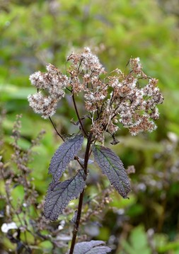
天神平の秋深し

10月上旬、全山紅葉にはちょっと早かったのだけれど、何れは雪に閉ざされてスキー場に変身する、天神平展望台からロープウェイ天神平に至る緩斜面で撮った、名も知らぬ、枯れ行く途上にある草木です。時待たずしてロープウェイは整備され、降雪を待って客人が訪れるのでしょう。
季節が巡り、今では満身創痍の色あせた葉っぱは たった二～三枚。虫食いの穴から秋の寒空を逆俯瞰しているのでしょうか？
春の芽吹きの素晴らしさ、夏に向けての力強さは遠に衰え、冷え込むようになった過激な環境下で命長らえ、越冬を前にして、今なお身なりを飾りたてる生き様に感動いたしませんか？
葉っぱの、妙に色気のある“渋い艶”に、老いを急ぐわが身を重ねてみたのです。
只々無為に馬齢を重ねる我らにあっても、果てる前に、もう一度だけで良いから“光り輝きたい”ものです。
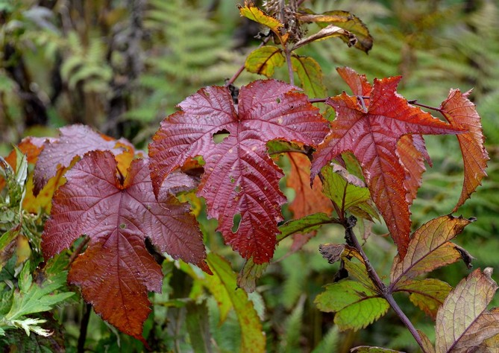
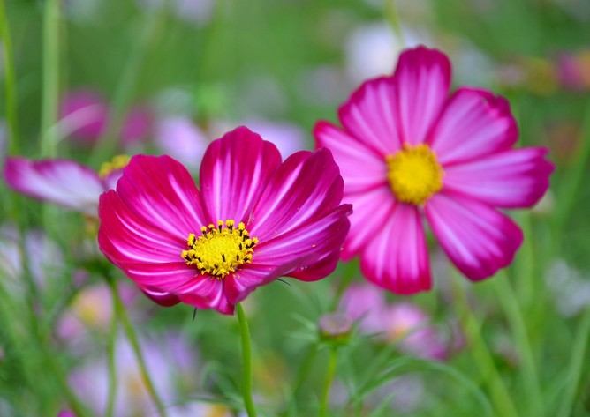
国営昭和記念公園のコスモス

朝顔があったり、夕顔があったり一日の内でも開花する時間は、花によってそれぞれの“事情”があるようですが、事、写真撮るには人影のない開園早々とか閉園間際に限るようです。
加えて、“花の盛り”とミスマッチすると、ろくな写真が撮れっこありません。
私ごとき未熟者でも、タイミングさえ適切であれば“傑作”が撮れるはずと自らを鼓舞し、朝一で出向くのですが、そうは問屋がおろしません。
この公園にも、希少価値の狙い撮り、なあんて、降雪や雷鳴鳴り響く日に行っては守衛さんに呆れられたのですが、この日ばかりは大入り満員。
まさか、コスモスより人数の方が多かったなんて筈ありませんよね。何と４百万本！！！
上段の写真のように、枯れた味わいを狙った方が、“深みのある”写真になるのかもしれません。まあ、未熟者の嘆きとでもお聞きください。

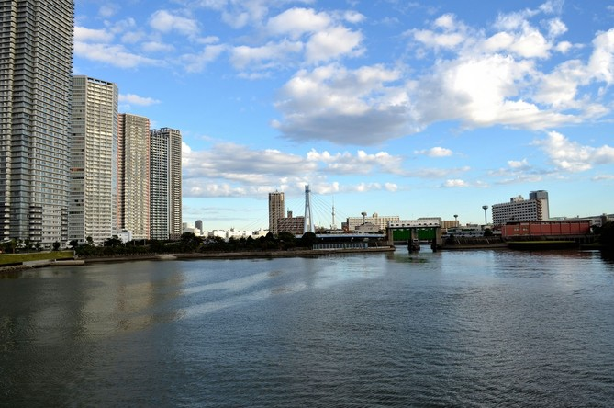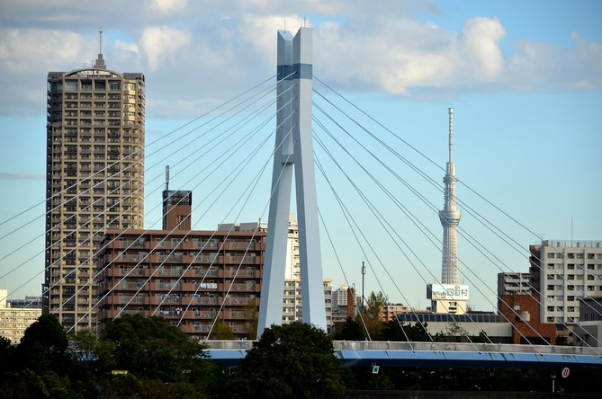
スカイツリー遠望

船で東京湾をお台場に向かって進入し、先ずくぐるのは東京ゲートブリッジ。
その次は都道の新末広橋で、すぐに、臨海高速鉄道の鉄橋、湾岸道路上り線、首都高速湾岸線、湾岸道路下り線と一緒くたになった橋を抜けると、以前は立派な車道だったのでしょうが、今ではこれらに譲って人道に成り下がった新辰巳橋。それを過ぎると辰巳水門となります。
この新辰巳橋の欄干にカメラ据え、東京湾岸からスカイツリーを心置きなく撮ることが出来ます。
交通量が多い橋（上述新末広橋）だと、トレーラーの恐怖におびえ、その上、絶えず橋脚が振動して、三脚なんて全く役に立ちません。
辰巳駅から仕事場まで1.6km。10月17日、早朝、秋晴れ。
「武蔵野の路 夢の島・お台場コース」の一部に沿って歩き、新辰巳橋から写したものです。左側一帯は高層マンション群ですが、かっては三菱製鋼の煙突が林立していた場所です。

